Bedienung und Steuerung in einem – für maximale Kosteneffizienz
Mit dem Power Panel C650 präsentiert B&R, die Machine Automation Division von ABB, ein leistungsstarkes Human-Machine-Interface (HMI), das speziell für Anwendungen entwickelt wurde, bei denen Kosten- und Ressourcenmanagement im Vordergrund stehen. Es bietet erweiterte Funktionen und hohe Reaktionsgeschwindigkeit – ideal für Systeme, die keine High-End-Hardware benötigen oder unterstützen. Damit eignet sich das Power Panel C650 für eine Vielzahl industrieller Anwendungen, die Einfachheit, Benutzerfreundlichkeit und Performance verlangen.

Eggelsberg/Nürnberg – Neben schnellerer Verarbeitung und flüssiger Grafikdarstellung bietet das Power Panel C650 in allen Gerätegrößen zahlreiche Kommunikationsoptionen. Es unterstützt moderne Schnittstellen wie OPC UA FX sowie Powerlink, X2X und CAN. Auf diese Weise schließt es die Lücke zwischen älteren Panels und den Anforderungen moderner Automatisierung.
Wie alle Geräte der Power-Panel-Reihe integriert auch das C650 Automation Runtime in einem einzigen Gerät. Diese leistungsstarke Softwareplattform läuft direkt auf B&R-Hardware und fungiert sowohl als Echtzeitbetriebssystem als auch als Steuerung. Das bringt vor allem für kleine und mittlere Automatisierungsprojekte Vorteile: geringere Hardwarekosten, weniger Installationsaufwand und höhere Effizienz im Vergleich zu separaten Komponenten.
„Unser neues Power Panel C650 vereint leistungsstarke Steuerung und HMI in einem kompakten Gerät – mit schneller Verarbeitung, skalierbarem Design und einer erstklassigen Benutzererfahrung für kosteneffiziente Automatisierung“, erklärt Serdar Aysu, Product Manager Industrial PCs and Panels bei B&R Industrial Automation.
Für die Visualisierung steht mapp View zur Verfügung. Damit können Automatisierungsingenieure intuitive und leistungsfähige HMI-Oberflächen einfach erstellen. Die Technologie basiert auf Widgets, die per Drag & Drop platziert und konfiguriert werden. Zusätzliche technische Kenntnisse sind nicht erforderlich – die Entwicklung bleibt unkompliziert und effizient für alle, die mit der Visualisierungsumgebung vertraut sind.
mapp View ist Teil des Software-Frameworks mapp Technology. Dessen modulare, vorprogrammierte Komponenten – die sogenannten „mapps“ – reduzieren Entwicklungszeit und -kosten erheblich. Die intelligenten mapps kommunizieren automatisch miteinander, was den Programmieraufwand weiter minimiert. Das umfangreiche mapp-Portfolio wächst kontinuierlich.
Das Power Panel C650 vereint HMI-Funktionalität und Echtzeitsteuerung in einem Gerät, reduziert Hardwarekomplexität und Installationsaufwand und unterstützt moderne Kommunikationsstandards. In Kombination mit mapp-basierter Entwicklung sorgt es für effiziente Engineering-Prozesse und hohe Kompatibilität in unterschiedlichsten Automatisierungsumgebungen.
Über B&R
B&R, eine Division des ABB-Konzerns, ist ein weltweit führendes Unternehmen der industriellen Automatisierung mit Hauptsitz in Österreich. Als Branchenführer kombiniert B&R modernste Technologien mit fortschrittlichem Engineering. B&R bietet Kunden aus den unterschiedlichsten Branchen perfekte Gesamtlösungen in den Bereichen Maschinen- und Fabrikautomatisierung, Antriebs- und Steuerungstechnik, Visualisierung und integrierte Sicherheitstechnik. Lösungen für die Kommunikation im Industrial IoT - allen voran OPC UA, POWERLINK und der offene Standard openSAFETY - runden das Leistungsportfolio von B&R ab. Die Software-Entwicklungsumgebung Automation Studio ist wegweisend für zukunftsorientiertes Engineering. Mit innovativen Lösungen setzt B&R neue Standards in der Automatisierungswelt, hilft Prozesse zu vereinfachen und übertrifft Kundenerwartungen.
Weitere Informationen finden Sie unter www.br-automation.com

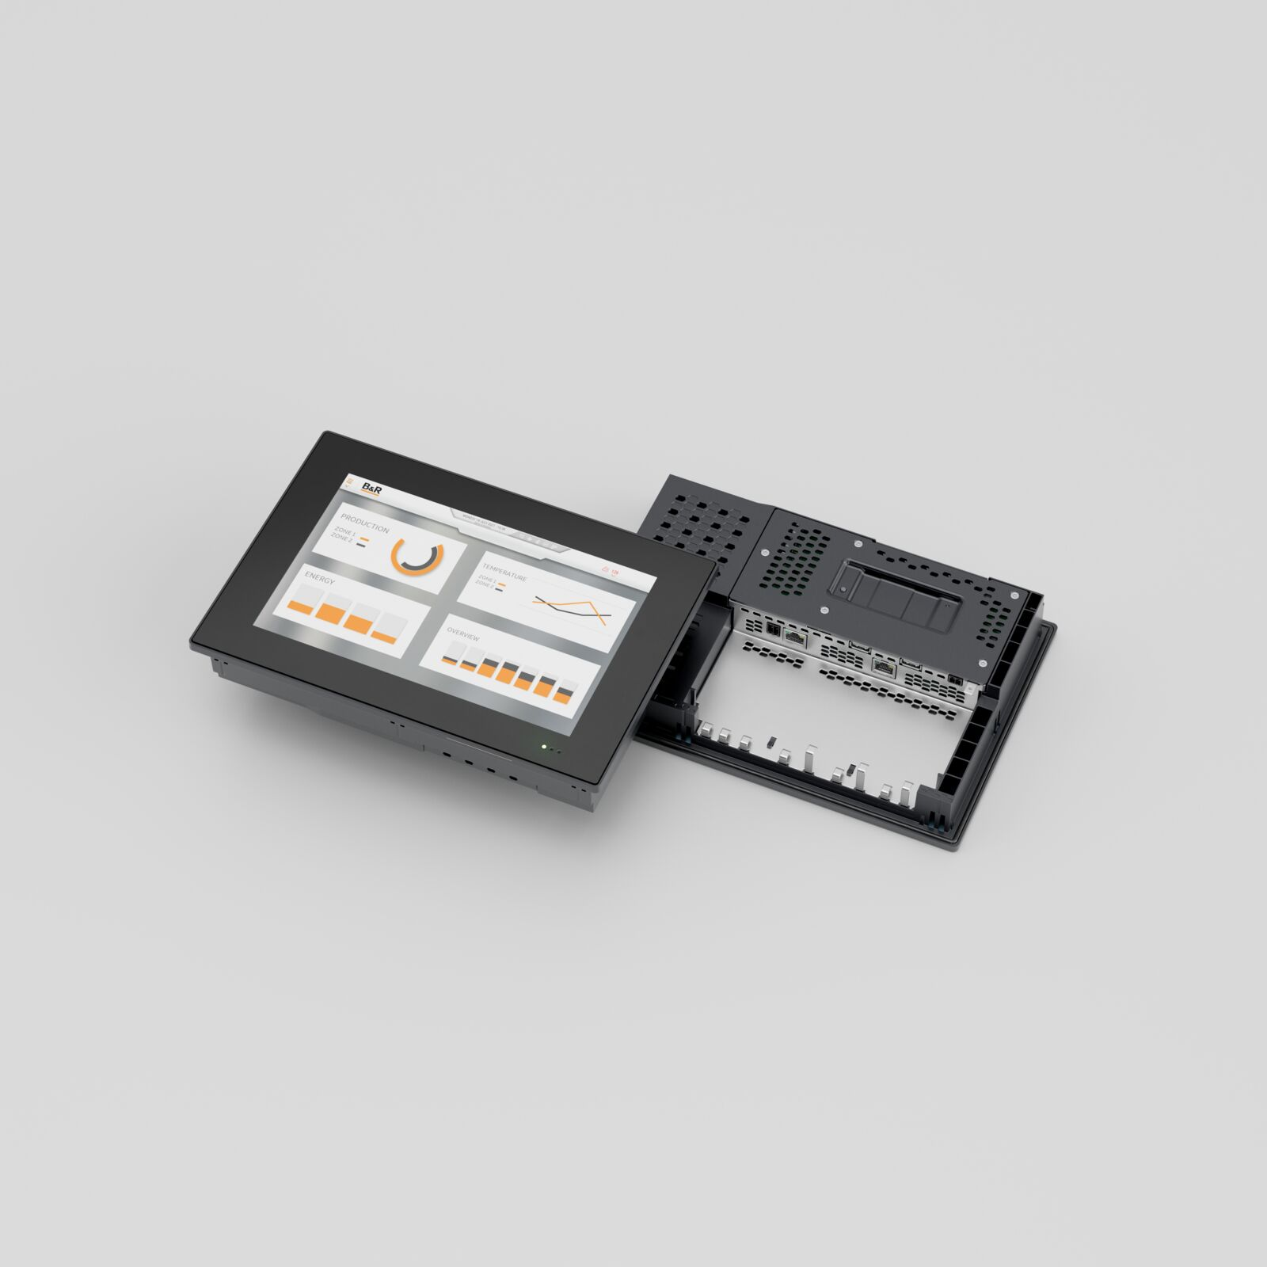
Mit dem Power Panel C650 präsentiert B&R, die Machine Automation Division von ABB, ein leistungsstarkes Human-Machine-Interface (HMI), das speziell für Anwendungen entwickelt wurde, bei denen Kosten- und Ressourcenmanagement im Vordergrund stehen.

Über Machine Automation, ABB
Die Machine Automation Division von ABB bietet Automatisierungslösungen und Dienstleistungen für Maschinen- und Fabrikanwendungen. Diese kommen in verschiedenen Branchen zum Einsatz, darunter Konsumgüter, Druckindustrie, Life Sciences, Kunststoffverarbeitung, Energie sowie maritime Anwendungen. Auf Basis des Produktportfolios und der Technologie von B&R umfasst das Angebot integrierte Steuerungs- und Softwarelösungen. Ergänzt wird dies durch Antriebs- und Bewegungssteuerung, Mechatronik sowie weitere Technologien für die Maschinenautomatisierung. Ziel ist es, Prozesse zu vereinfachen und den Betrieb von Produktionsanlagen effizienter zu gestalten.

